LXII TRAVESÍA MUSEL – GIJÓN

14 de agosto de 2016 a las 12:00 (3.800 metros)

CATEGORÍA MASCULINO FEMENINO
Menores 1999 a 2003 1999 a 2003
Mayores 1998 a 1985 1998 a 1985
Master A 1984 a 1967 1984 a 1967
Master 50 1966 anteriores 1966 anteriores

Inscripcion 20€ ingresar en Liberbank ES87-2048-0159-3734-04002220
Al tratarse de una prueba de dificultad media y cupo de participación, la organización establece los siguientes criterios para aceptar las inscripciones:
Por orden de inscripción y que participaran en ediciones anteriores o que finalizaran alguna prueba de las que organiza en el 2016, un deportistas federado por club y 20 Wild Card

Inscripciónes por email ciudaddegijon@telecable.es indicando nombre y apellidos, año nacimiento, club.

Recogida de gorros en el CONTROL hasta las 11:15
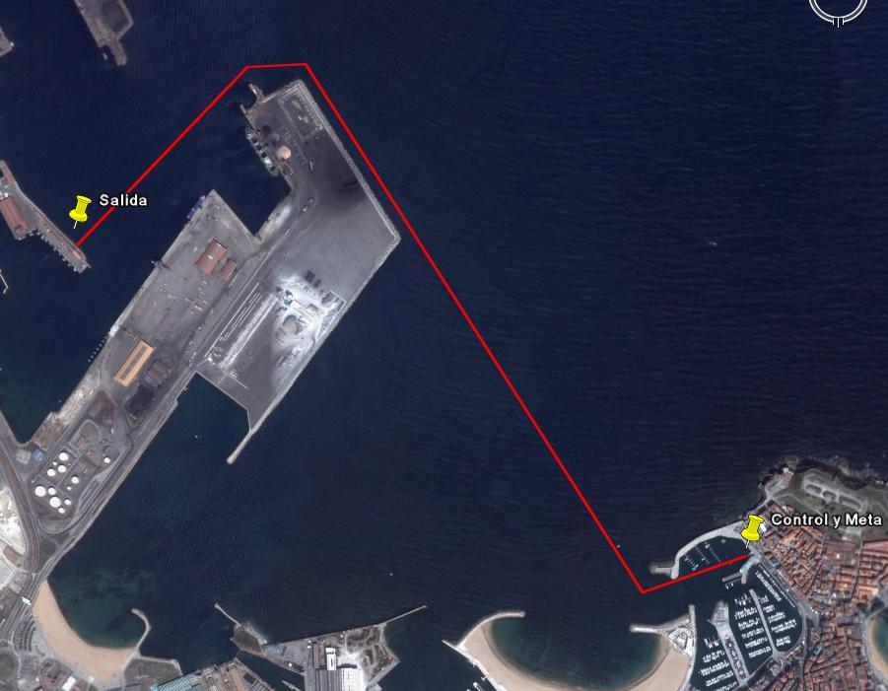
Traslado de nadadores hasta la SALIDA a las 11:30

